Załącznik Nr 1 do SIWZ
Specyfikacja techniczna

Część V - dostawa mebli laboratoryjnych wraz z wyposażeniem

Przedmiotem zamówienia jest dostawa mebli laboratoryjnych - elementów wyposażenia laboratoryjnego do pomieszczeń i miejsc wskazanych przez Zamawiającego, zgodnych z opisem umieszczonym poniżej. Przedmiot zamówienia obejmuje zakup, transport i wniesienie do pomieszczeń wskazanych przez Zamawiającego oraz ich montaż.
I. Wymagania ogólne:
- Oferowane meble muszą być produktem wysokiej jakości, fabrycznie nowe, nie używane, z bieżącej produkcji, wolne od wad materiałowych.
- Meble muszą spełniać wymagania intensywnej eksploatacji w budynkach użyteczności publicznej.
- Dostarczone meble muszą być wykonane z materiałów dopuszczonych do obrotu i stosowania, na które wydano certyfikat na znak bezpieczeństwa lub certyfikat zgodności lub deklarację zgodności z PN lub aprobatą techniczną.
4). Wykonawca udzieli Zamawiającemu gwarancji na przedmiot umowy na okres minimum 12 miesięcy.
5). Usługi gwarancyjne będą świadczone w miejscu użytkowania mebli, u Zamawiającego.

II. Wykaz dokumentów potwierdzających, że oferowane dostawy odpowiadają wymaganiom Zamawiającego.
a) aktualny certyfikat systemu zarządzania jakością w zakresie projektowania, produkcji, dostarczania i montowania mebli oraz urządzeń laboratoryjnych, wystawiony przez jednostkę uprawnioną do certyfikacji w zakresie systemów zarządzania jakością - dołączony do oferty.
b) oświadczenie, że oferowany przedmiot zamówienia odpowiada niżej wymienionym wymaganiom/spełnia wymagane normy:
1) poz.1, poz.2, poz. 3 - zgodność z normami: PN-IEC 60364-4-41, PN-EN 61340-5-1,
2) poz. 7 - zgodność z normą PN-EN 61340-5-1,

III. Wykonawca, którego oferta zostanie wybrana jako najkorzystniejsza, w miejsce złożonego oświadczenia, zobowiązany będzie przed podpisaniem umowy złożyć Zamawiającemu w wyznaczonym terminie :

1) wskazane powyżej dokumenty i deklaracje potwierdzające, że oferowane dostawy spełniają wymagania określone przez Zamawiającego.
Wykonawca w miejsce wskazanych powyżej dokumentów może złożyć inne równoważne dokumenty wydane przez niezależne instytucje uprawnione do badań wyrobów, wydawania takich dokumentów.
Atesty i certyfikaty potwierdzające spełnienie norm wymienionych w opisie danego produktu, wydane przez uprawnioną do tego instytucję, mają być opisane w sposób nie budzący wątpliwości do jakich mebli, krzeseł, tkanin są dedykowane (nazwa widniejąca na certyfikacie musi być nazwą systemu w przedstawionym katalogu, folderze).

IV. Wymagania szczegółowe i warunki realizacji :

1. Wymagania dla pozycji 1-7 wykazu:

- Oferowane wyposażenie musi być wykonane ściśle według poniższej specyfikacji i według specyfikacji asortymentowej. Należy uwzględnić ewentualne odchylenia wymiarów całych ciągów mebli od wymiarów rzeczywistych w zakresie +/- 5%.
- Meble laboratoryjne muszą być zaprojektowane i wykonane w systemie zarządzania jakością: producent musi posiadać aktualny certyfikat systemu jakości w zakresie projektowania, produkcji, dostarczania i serwisowania mebli oraz urządzeń laboratoryjnych, wystawiony przez jednostkę uprawnioną do certyfikacji w zakresie systemów zarządzania jakością w rozumieniu Ustawy z dnia 30 sierpnia 2002 roku o systemie oceny zgodności (Dz. U. z 2004 nr 204 poz. 2087 z późn. zm.) - ważny certyfikat należy dołączyć do oferty.
- Montaż wyposażenia ma polegać na ustawieniu i wypoziomowaniu poszczególnych elementów wyposażenia będących przedmiotem zamówienia. Transport, rozładunek i montaż oferowanych mebli musi być wykonywany przez uprawniony i autoryzowany serwis producenta. Należy przedstawić dokument wystawiony przez producenta oferowanych mebli, potwierdzającego autoryzację dystrybucji i serwisu dla wykonawcy, jeśli nie jest on ich producentem.
- Wszystkie elementy umeblowania wyposażone w gniazda muszą być zgodne z Normą PN-IEC 60364-4-41, a w szczególności posiadać zabezpieczenia przed porażeniem w wyniku dotyku bezpośredniego. Należy przedstawić Deklarację Zgodności CE dla wszystkich elementów/urządzeń oferowanego wyposażenia laboratoryjnego zasilanych energią elektryczną.
- Zamawiający zastrzega sobie prawo, w przypadku wątpliwości, co do spełnienia warunków technicznych opisanych w niniejszej specyfikacji przez wykonawców, możliwość obejrzenia próbek oferowanego przez nich wyposażenia celem potwierdzenia wymagań. Warunek ten może zostać spełniony poprzez zorganizowanie wystawy próbek przez wykonawcę w jednym z pomieszczeń wyposażanego budynku lub poprzez wskazanie miejsca, w którym takie wyposażenie zostało przez Wykonawcę dostarczone i będzie możliwe jego obejrzenie (dojazd przedstawicieli zamawiającego na koszt Wykonawcy) i stwierdzenie zgodności z wymogami specyfikacji. Wykonawca będzie zobowiązany w terminie do 15 dni roboczych na spełnienie tego warunku od ewentualnego pisemnego wezwania przez Zamawiającego.
- Kolorystyka do wyboru na etapie realizacji zamówienia przez oferenta – oferent musi przedstawić próbki kolorów laminatu na fronty szafek i blaty, doklejki PCV oraz kolorów elementów metalowych.

2. Wymagania dla stanowisk laboratoryjnych – pozycje 1-3 wykazu :
Budowa stanowiska musi być modułowa i umożliwiać rozbudowę go o kolejne moduły. Moduły muszą być kompatybilne ze sobą (jest możliwość ich łączenia). Stanowiska muszą zapewniać wysoką ergonomię i kulturę pracy oraz być bezpieczne dla użytkownika. Poglądowy rysunek przykładowego stanowiska przedstawia Rysunek 1.
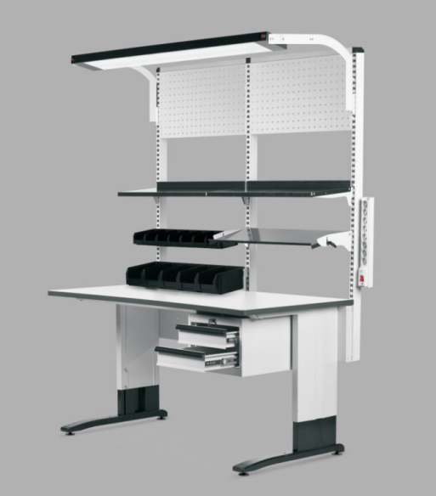
Rysunek 1 Poglądowy rysunek stanowiska laboratoryjnego.

Szczegółowa specyfikacja techniczna elementów składowych stanowiska laboratoryjnego:
  - Stół
Kształt stołu prostokątny o szerokości blatu w granicach od 1500 mm do1530mm, głębokości blatu 750-800 mm. Możliwość płynnej regulacji wysokości blatu w zakresie wysokości od 670 mm do 1120 mm. Stół powinien być wyposażony w stopki poziomujące; blat pokryty laminatem ESD.
  - Rama pionowa
Rama mocowana do stołu z punktu a), na szerokość stołu, wysokość ramy w zakresie 1500-1600 mm. Rama powinna umożliwiać montaż półek, pojemników plastikowych i uchwytu lampy na dowolnej wysokości.
  - Lampa z uchwytem- oświetlenie górne
Uchwyt lampy możliwy do zamontowania w ramie pionowej z punktu b) i stanowić uchwyt dla lampy o długości w zakresie 1200- 1500 mm. Lampa o mocy w zakresie 50-80 W.
  - Półka prosta
Półka prosta montowalna w ramie pionowej z podpunktu b). Szerokość półki o szerokości stołu, jednolita na całej szerokości lub podzielona na dwie części. Głębokość półki w zakresie 300-400mm.
  - Podnóżek
Wolnostojący podnóżek pod stopy zwiększający ergonomię i wygodę pracy operatora. Podnóżek posiada regulację wysokości oraz kąta nachylenia
  - Listwa zasilająca
Listwa zasilająca przeznaczona do montażu na stole z punktu a) lub do ramy z punkty b), minimalnie 8 gniazd.
  - Komplet pojemników plastikowych
Pojemniki wykonane z materiału ESD, wyposażone w listwy umożliwiające zamocowanie pojemników do ramy z punktu b). Za zestaw pojemników rozumie się minimalnie 14 sztuk o pojemności 1 litr i minimalnie 10 sztuk o pojemności pomiędzy 3,5- 4 litry.
Szczegółowe zestawienie modułów dla każdego stanowiska laboratoryjnego zestawiono w Tabeli 1.

V .Wykaz przedmiotu zamówienia

Lp. | Nazwa | Opis | Ilość szt.
1. | Stanowisko laboratoryjne I | Stanowisko laboratoryjne składająca się z modułów a)stół-1szt; b) rama pionowa- 1szt; c)- lampa z uchwytem- 1 szt; d) półka prosta- 1 szt; e) podnóżek- 1 szt; f) listwa zasilająca- 1 szt; | 2
2. | Stanowisko laboratoryjne II | Stanowisko laboratoryjne składająca się z modułów a)stół-1szt; b) rama pionowa- 1szt; c)- lampa z uchwytem- 1 szt; d) półka prosta- 2 szt; e) podnóżek- 1 szt; f) listwa zasilająca- 1 szt; | 2
3. | Stanowisko laboratoryjne III | Stanowisko laboratoryjne składająca się z modułów a)stół-1szt; b) rama pionowa- 1szt; c)- lampa z uchwytem- 1 szt; d) półka prosta- 1 szt; e) podnóżek- 1 szt; f) listwa zasilająca- 1 szt; f) komplet pojemników plastikowych- 1 szt. | 2
4. | Szafka narzędziowa | Szerokość szafki w zakresie 700-750 mm, głębokość szafki w zakresie 700-800 mm, wysokość szafki w zakresie 1400-1500 mm. Szafka składa się szuflad:  - 6 sztuk o wysokości 75 mm  - 1 sztuka o wysokości 100 mm  - 2 sztuki o wysokości 125 mm  - 1 sztuka o wysokości 150 mm  - 1 sztuka o wysokości 250 mm.  Każda z szuflad ma minimalną maksymalną nośność 80 kg i wyposażona jest w matę gumową. Zestaw pojemników do dwóch szuflad o wysokości 75 mm.  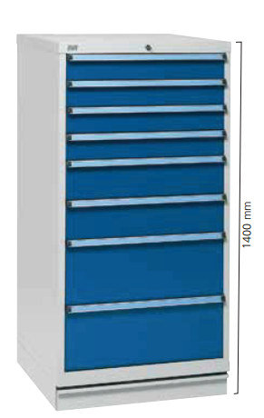  Rysunek 2. Przykładowy wygląd szafki narzędziowej | 1
5. | Szafka narzędziowa na kółkach | Szerokość szafki w zakresie 400- 500 mm, głębokość w zakresie 500-600 mm, wysokość szafki z kółkami 700-800 mm. 4 szuflady: 3 sztuki o wysokości 100 mm, 1 sztuka o wysokości 200 mm. Każda szuflada minimalnie o maksymalnej nośności 30 kg, wyposażona w gumową matę. Szafka wyposażona jest w cztery koła samonastawne, przynajmniej 2 z nich mają hamulec.  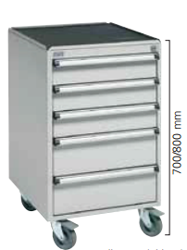  Rysunek 3. Przykładowy wygląd szafki narzędziowej na kółkach | 1
6. | Regał | Szerokość regału w zakresie 1000-1100mm, wysokość regału w zakresie 1900-2100 mm, głębokość regału 550-600 mm, liczba półek 6 minimalnie o maksymalnej nośności 150 kg każda. Przykładowy wygląd regału przedstawiono na rysunku poniżej.  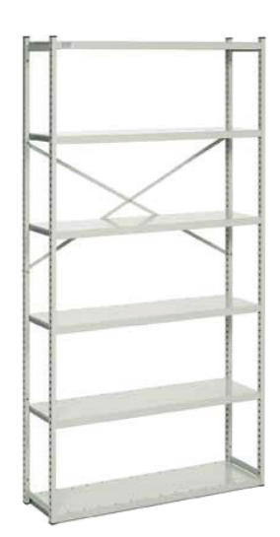  Rysunek 4. Przykładowy wygląd regału | 3
7. | Krzesło obrotowe antystatyczne | Krzesło obrotowe z samohamującymi się kołami jezdnymi, koła przewodzące. Mechanizm krzesła umożliwia regulacje wysokości w zakresie min 800 mm; minimalna wysokość siedziska to min. 440 mm; możliwość regulacji głębokości siedziska, wysokości i kąta pochylenia oparcia; krzesło wyposażone w podłokietniki. Szerokość siedziska min 460 mm, głębokość sziedziska min 440 mm.  Krzesło przeznaczone do użytku w strefach ochrony antyelektrostatycznej. Rezystancja siedziska/oparcia do uziemienia minimalnie 1x10⁶ - 1x10⁸ Ω | 3

